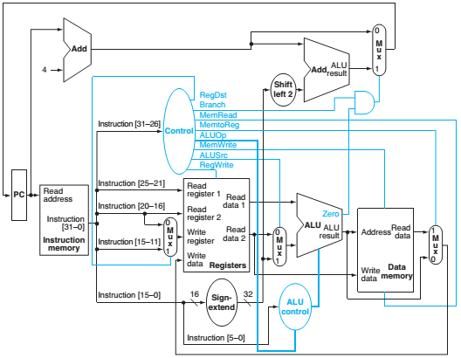
Hình 2
CÂU HỎI TỰ LUẬN (Đề HK I năm 2014-2015)
- Cho đoạn chương trình sau được thực thi trong kiến trúc pipeline 5 tầng:
sub $s1, $s2, $t5
sw $s2, 0($s1)
lw $s1, 4($s2)
add $s2, $s2, $s1
Sử dụng lệnh nop để giải quyết nếu có xung đột dữ liệu trong hai trường hợp sau:
- Không dùng kỹ thuật “forwarding”. Tổng số chu kỳ cần thiết để hoàn thành 4 lệnh trên là bao nhiêu? (0.75đ)
- Dùng kỹ thuật “forwarding”. Tổng số chu kỳ cần thiết để hoàn thành 4 lệnh trên là bao nhiêu? (0.75đ)
Chú ý: Vẽ rõ ràng hình ảnh các chu kỳ pipeline khi đoạn lệnh trên thực thi
Đáp án:
- Không dùng kỹ thuật “forwarding”
sub
nop
nop
sw
lw
nop
nop
add
Hình ảnh các chu kỳ pipeline khi đoạn lệnh thực thi:

Chu kỳ: | 1 | 2 | 3 | 4 | 5 | 6 | 7 | 8 | 9 | 10 | 11 | 12
sub | IF | ID | EX | MEM | WB
nop
nop
sw |  |  |  | IF | ID | EX | MEM | WB
lw |  |  |  |  | IF | ID | EX | MEM | WB
nop
nop
add |  |  |  |  |  |  |  | IF | ID | EX | MEM | WB
Tổng số chu kỳ cần thiết để hoàn thành 4 lệnh trên là : 12
- Dùng kỹ thuật “forwarding”
sub
sw
lw
nop
add

Hình ảnh các chu kỳ pipeline khi đoạn lệnh thực thi:

Clock | 1 | 2 | 3 | 4 | 5 | 6 | 7 | 8 | 9
sub | IF | ID | EX | MEM | WB
sw |  | IF | ID | EX | MEM | WB
lw |  |  | IF | ID | EX | MEM | WB
nop
add |  |  |  |  | IF | ID | EX | MEM | WB
Tổng số chu kỳ cần thiết để hoàn thành 4 lệnh trên là: 9

--------

2. Một bộ xử lý MIPS 32 bits có datapath và control ở hình 2 thực thi đoạn chương trình assembly như sau: (Biết khi bắt đầu thanh ghi $t0 = 0x64 và $t1 = 0x100010FC)
or $t9, $zero, $t0
add $s0, $zero, $t1
sw $t9, 12($s0)
a. Giá trị output của khối “Instruction memory” là bao nhiêu khi bộ xử lý trên thực thi ở câu lệnh thứ 3? (0.5đ)
b. Khi bộ xử lý trên thực thi ở câu lệnh thứ 3, điền các giá trị cho các thanh ghi, tín hiệu điều khiển và các ngõ input/output của datapath theo yêu cầu của bảng sau: (1đ)
Ngõ vào |  | Điều khiển |  | Kết quả
Thanh ghi | Giá trị | Tín hiệu | Giá trị | Ngõ | Giá trị
Instruction[25-21] |  | RegDst |  | ALUResult
Instruction [20-16] |  | RegWrite |  | WriteData  (của khối Registers)
Instruction [15-11] |  | ALUSrc |  | WriteData  (Của khối Data Memory)
ReadData1 |  | Branch
ReadData2 |  | MemtoReg
 |  | MemWrite
 |  | MemRead

Đáp án:
- Giá trị output của khối “Instruction memory” khi bộ xử lý trên thực thi ở câu lệnh thứ 3 là mã máy của lệnh “sw $t9, 12($s0)”: 0xAE19000C
= 10101110000110010000000000001100₍₂₎

Ngõ vào |  | Điều khiển |  | Kết quả
Thanh ghi | Giá trị | Tín hiệu | Giá trị | Ngõ | Giá trị
Instruction[25-21] | 16/10000₂ | RegDst | X | ALUResult (của ALU) | 0x10001108
Instruction [20-16] | 25/11001₂ | RegWrite | 0 | WriteData  (của khối Registers) | X
Instruction [15-11] | 0/00000₂ | ALUSrc | 1 | WriteData  (Của khối Data Memory) | 0x64
ReadData1 | 0x100010FC | Branch | 0
ReadData2 | 0x64 | MemtoReg | X
 |  | MemWrite | 1
 |  | MemRead | 0
X tức là bằng 0 hay 1 đều được, không quan tâm vì giá trị này sẽ không đươc sử dụng, không ảnh hưởng đến lệnh đang chạy.

Lưu ý:
Nếu ALUResult là ngõ ra của bộ cộng sau khối “Shift left 2”, trả lời ALUResult = 0xC*4 + PC (tại lệnh thứ 3) + 4

Dữ liệu cần thiết:
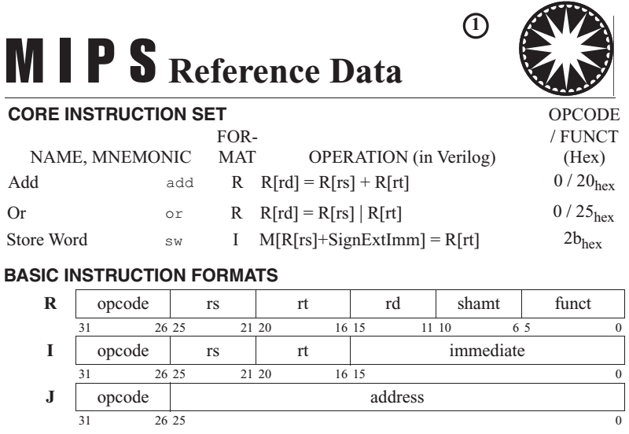 | Registers:  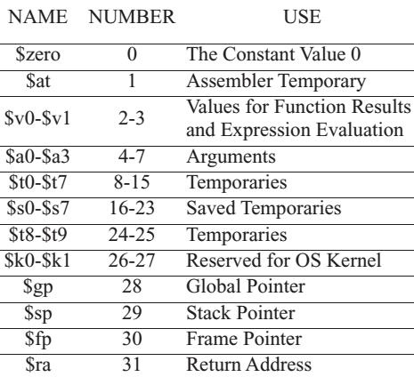
Duyệt đề của Khoa/Bộ môn Giảng viên ra đề
Nguyễn Minh Sơn Nguyễn Minh Sơn

